[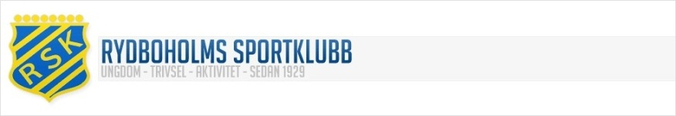](http://www.laget.se/RydboholmsSK)

**Matchvärdar för A-lag Herr (innebandy div. 2) säsongen 2013-2014**

**Matchvärd Datum och tid Match**Styrelsen Fredag 20/9 kl. 19.30 RSK-IBK Vänersborg  
U-lag Fredag 4/10 kl. 19.00 RSK-Fristad GOIF  
P99 Tisdag 15/10 kl. 19.30 RSK-Vara IBK  
F00-03 Söndag 10/11 kl. 17.30 RSK-SIBS  
Styrelsen Fredag 22/11 kl. 19.30 RSK-IBK Elfhög  
P00 Fredag 6/12 kl. 19.30 RSK- Skövde IB  
P01 Fredag 3/1 kl. 19.00 RSK-IBK Tygriket  
P02 Fredag 17/1 kl. 19.30 RSK-BK Halna  
P03/04 Fredag 7/2 kl. 19.00 RSK-Falköping IBK  
U-lag Fredag 21/2 kl. 19.30 RSK-Stöpens IBK  
Styrelsen Fredag 7/3 kl. 19.00 RSK-Tranemo IBK

Det behövs totalt 8 personer över 16 år.

2 till kiosken  
4 som sargvakter  
1 till inträdet  
1 till lotter etc.

Man skall öppna kiosken ca 1,5 timme innan matchstart. Nyckel till kiosken hämtas ut på RSK Kansli hos Anita.   
Övriga rutiner finns insatt i kioskpärmen inne i kiosken.